## CRC(循环冗余)算法

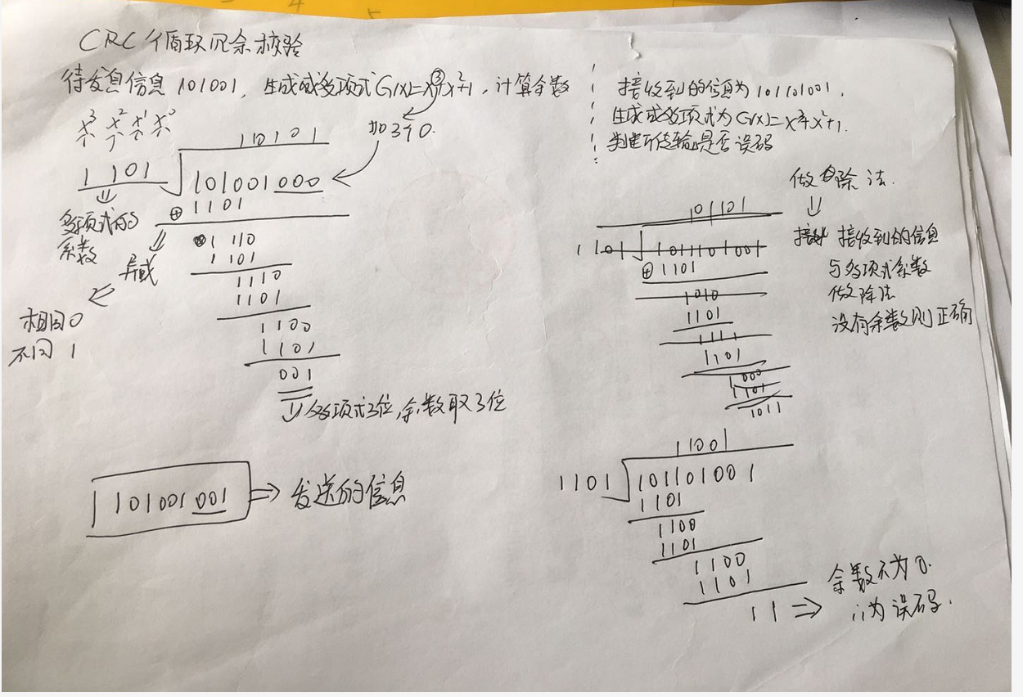

给定的多项式一般有

CRC8=X8+X5+X4+1

CRC-CCITT=X16+X12+X5+1

CRC16=X16+X15+X5+1

CRC12=X12+X11+X3+X2+1

CRC32=X32+X26+X23+X22+X16+X12+X11+X10+X8+X7+X5+X4+X2+X1+1